**From:** Stream IT Consulting [<mailto:cloud@stream.co.th>]   
**Sent:** Thursday, November 16, 2017 1:40 PM  
**To:** Sorasak (IT) Thawonnikron <[sorasak@rdthailand.com](mailto:sorasak@rdthailand.com)>  
**Cc:** Cloud Solution Team <[cloud@stream.co.th](mailto:cloud@stream.co.th)>  
**Subject:** ีวิธีการเข้าใช้งานเครื่อง server restaurants SQL

เรียนคุณ Sorasak

เรียน k. Sorasak

            ทีมได้ดำเนินการสร้าง Server ให้เรียบร้อยแล้วตาม Requirement ที่แจ้งเข้ามาและลูกค้าต้องเข้าใช้งานผ่าน vpn  โดยรายละเอียดการใช้งาน vpn เพื่อ connect ไปยัง Server

**วิธีการเข้าใช้งานเครื่อง Windows Server 2016 Standard**

ทำการ Login OpenVPN เพื่อสำหรับเข้าใช้งาน

1. Download OpenVPN for Windows เข้าตามลิงค์ <https://openvpn.net/index.php/open-source/downloads.html>  แล้วเลือก install ตาม windows ที่ท่านใช้งาน

ตัวอย่างเช่น ถ้าใช้ Windows 10 x64 ให้เลือกเป็น Version ล่าสุดเพื่อรองรับการใช้งาน Cert openVPN

Inline image 2

2.ทำการ install โปรแกรม openvpn โดยให้คลิ๊กขวาที่โปรแกรม แล้วทำการเลือก “Run as administrator”

3.จากนั้นให้ทำการเลือกติ๊ก select box ทุก box

4. กด finish เป็นอันจบการ install

5. ไปที่ “C:\Program Files\OpenVPN" จากนั้นเข้า Folder Config

6. ทำการแตกไฟล์แนบที่ให้ไว้จากนั้นให้ทำการ Copy file ทั้งหมดไปใส่ที่ “C:\Program Files\OpenVPN\config"

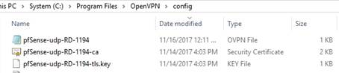

7. ทำการคลิกขวาที่โปรแกรม OpenVPN จากนั้นเลือก Run as administrator

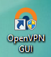

8. จากนั้นจะมี Icon แสดงที่ด้านขวาล่าง แล้วให้ทำการคลิกที่ Connect

Inline image 3

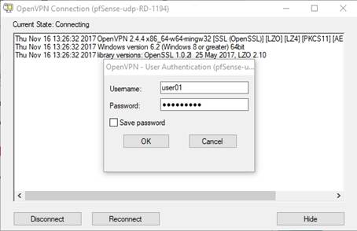

|  |  |  |  |
| --- | --- | --- | --- |
| **No.** | **Service** | **User** | **Password** |
| 1 | ssl_vpn | user02 | [P@ssw0rd2](mailto:P@ssw0rd2) |

10. เมื่อดำเนินการเสร็จเรียบร้อยแล้วสถานะจะเปลี่ยนจากสีเทาเป็นสีเขียว

11. จากนั้นให้ทำการ Remote เพื่อสำหรับการใช้งานเครื่อง Windows server 2016 Standard

|  |  |  |  |  |
| --- | --- | --- | --- | --- |
| **IP** | **SERVICE** | **SERVICE PORT** | **User** | **Password** |
| 192.168.205.100 | RDP | 3389 | RDuser1 | [P@2$w0rd](mailto:P@2$w0rd) |

RDuser2

[P@2$w0rd](mailto:P@2$w0rd)

12. User Password สำหรับ Login เข้า SQL Server

|  |  |  |
| --- | --- | --- |
| **user** | **password** | **ip address** |
| sa | [P@2$w0rd](mailto:P@2$w0rd) | 192.168.205.100 / localhost |

หากติดขัดปัญหาการใช้งานใดๆ กรุณาแจ้งกลับมาอีกครั้ง

ขอบคุณครับ



DB_PROD

DB_DEV

DB_UAT

USERNAME/PASSWORD : xcust/xcust@2017